Муниципальное дошкольное образовательное учреждение « Детский сад №3 общеразвивающего вида городского округа город Волгореченск Костромской области».

Мастер – класс
« В саду поспели фрукты»

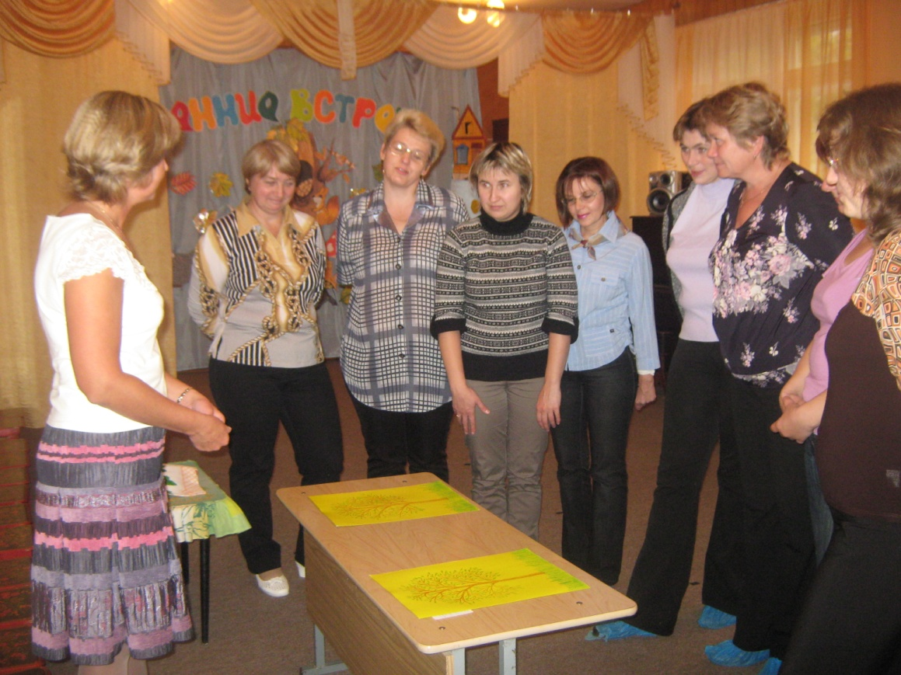

Проведено: 28.09. 2010 г.
Воспитатель Травина С.В.

Тема: «В саду созрели фрукты».
Цель: Создание интереса к нетрадиционной технике лепки.
Задачи:
- Расширять знания детей о фруктовых деревьях;
- Закрепить умение намазывать пластилин тонким слоем на картонный шаблон;
- Воспитывать интерес к лепке.
Материалы: Образцы фруктов, 2 тонированных листа с изображением деревьев, пластилин, доски для лепки, шаблоны фруктов, влажные салфетки, мольберт, картинки с изображением фруктов, фрукты свежие, запись спокойной музыки.
Ход занятия.
(Дети стоят около воспитателя.)
-Ребята, скажите, какое сейчас время года? (Осень)
-По каким признакам вы определили, что сейчас осень?
(Дети предлагают варианты своих ответов.)
-Какие фрукты поспевают в садах и огородах осенью?
(Ответы детей.)
- Послушайте загадку и скажите, о каком фрукте идёт речь?
«Круглое, румяное, я расту на ветке;
Любят меня взрослые и маленькие детки». ( Яблоко)
-На мольберте вы видите фрукты. Найдите среди них яблоко.
- Какой оно формы?
- Какого цвета бывают яблоки?
-Отгадайте ещё одну загадку:
«Этот фрукт на вкус хорош и на лампочку похож.» (Груша)
-Найдите на мольберте грушу.
-Какой она формы?
-Какого цвета бывают груши?
(На столе 2 листа с изображением деревьев с листьями: яблоня и груша)
-Посмотрите, вы видите деревья, одно из них яблоня, другое груша. Как их отличить?
(Нужно на одно повесить яблоки, а на другое груши.)
-Яблоки и груши мы выполним на шаблоне с помощью пластилина. Сейчас я покажу вам, как выполнить эту рабату. Работу мы будем выполнять по подгруппам. Одна подгруппа делает яблоки, другая груши. Для работы понадобится трафарет и пластилин.
От большого кусочка отрываем маленький и намазываем на шаблон, начиная с верхней части. Так весь шаблон, кроме палочки. Для палочки используем пластилин другого цвета. В конце работы нужно пальчиком обвести по краю шаблона для выравнивания. Перед лепкой нужно размять пальчики:
Проводится пальчиковая гимнастика.
В огороде и в саду много яблок наберу,
Есть и персики ,и груши, я люблю их очень кушать.
Есть и сливы ,и бананы, для меня и моей мамы.
(Поочерёдно загибать пальцы).
(Воспитатель приглашает детей за столы, включается звукозапись спокойной музыки).
Дети выполняют работу, воспитатель помогает.
По окончании работы воспитатель предлагает расположить фрукты на двух деревьях).
-Посмотрите, какие у нас получились красивые фруктовые деревья: яблоня и груша.
(Воспитатель читает стихотворение)
Как хорош осенний сад, фруктами всегда богат.
Груш и яблок аромат, съесть одно бы каждый рад.
Ай да груша! Что за диво! И румяна и красива.
Очень просит груша: « Съешь меня, Ванюша!»
Яблочко родное, наше, наливное.
Выросло у нас в саду, осенью его сорву.
Будем есть мы фрукты - вкусные продукты.
( После чтения стихотворения, воспитатель угощает детей фруктами.)
-Спасибо за качественную работу.

